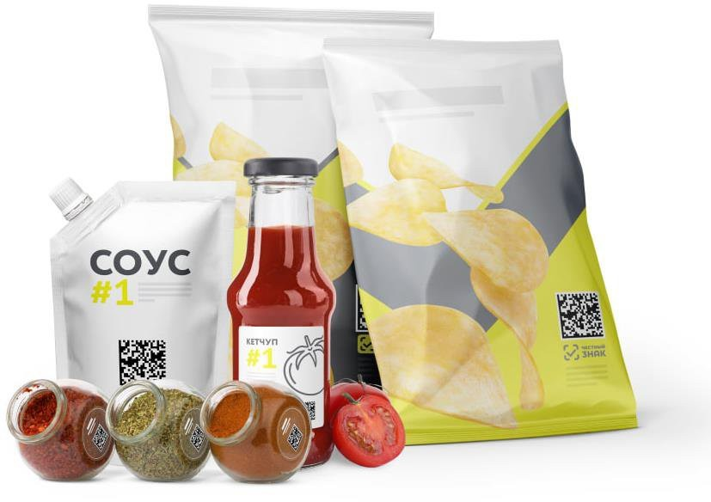

ОБЯЗАТЕЛЬНАЯ МАРКИРОВКА
отдельных видов бакалейной
и иной пищевой продукции

СОДЕРЖАНИЕ

Раздел I. Продукция, подлежащая маркировке.
Сроки внедрения обязательной маркировки 3
Раздел II. Пошаговая блок-схема работы
производителя. Основные инструкции 8
Раздел III. Технические решения.
Выбор технологического партнера
(системного интегратора) 27
Раздел IV. Готовые решения и программа
поддержки для малого бизнеса 32
Контакты 37

РАЗДЕЛ I
Продукция, подлежащая маркировке. Сроки внедрения обязательной маркировки

ЭТАПЫ ЗАПУСКА ОБЯЗАТЕЛЬНОЙ МАРКИРОВКИ

отдельных видов бакалейной и иной пищевой продукции*

Производители, импортеры
с 1 мая 2025 г.
Обязательная маркировка
снековой продукции
с 1 июля 2025 г.
Обязательная маркировка соусов, специй, приправ, пряностей, сухих бульонов, сухих супов и уксусов


Розница
с 1 сентября 2026 г.
Обязательная передача в ГИС МТ сведений о розничной реализации продукции + передача сведений о выводе из оборота путем, не являющимся продажей в розницу

GTIN
Все участники
с 1 марта 2025 г.
Обязательная регистрация в системе маркировки
с 1 сентября 2026 г.
Объемно-сортовой учёт по ЭДО и при передаче данных
в ГИС МТ
с 1 декабря 2027 г.
Поэкземплярный учёт по ЭДО
и при передаче данных
в ГИС МТ

* в соответствии с проектом постановления Правительства Российской Федерации «Об утверждении Правил маркировки отдельных видов бакалейной и иной пищевой продукции средствами идентификации и особенностях внедрения государственной информационной системы мониторинга за оборотом товаров, подлежащих обязательной маркировке средствами идентификации, в отношении отдельных видов бакалейной и иной пищевой продукции»
соусы ≤30 граммов
Исключения:
специи, приправы, пряности ≤1 грамма
бульонные кубики ≤10 граммов (поштучная продажа)
относящиеся к продуктам зерновым для завтрака, панировочным сухарям, сухарям сдобным пшеничным, в том числе ванильным, с изюмом, с маком.

ТОВАРЫ В ОБЯЗАТЕЛЬНОЙ МАРКИРОВКЕ*

в части снековой продукции
Маркировка с 1 мая 2025 г.


Попкорн готовый (фасованный) Чипсы и начос
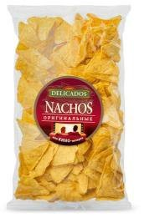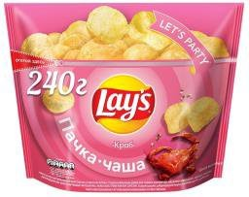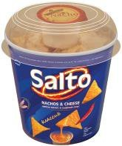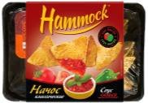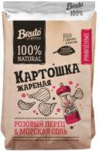







Гренки и сухарики
«Кукурузные палочки»
Хлебцы

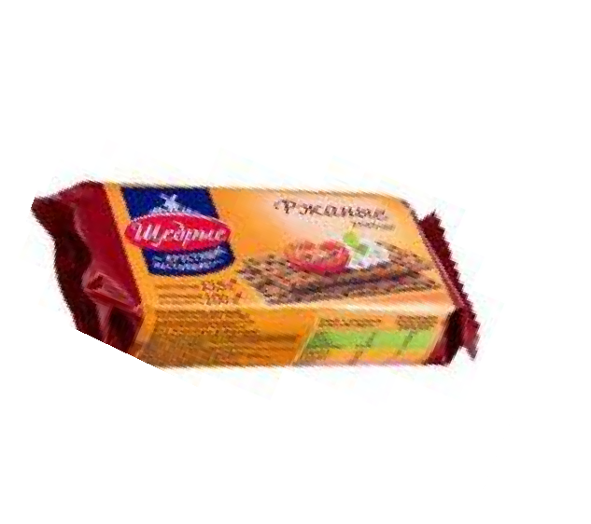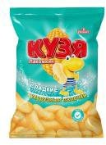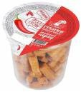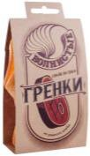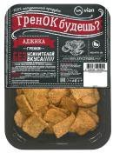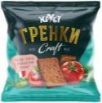

КОДЫ ТН ВЭД ЕАЭС: 1904 10 100 0, 1904 10 300 0, 1904 10 900 0, 1905 10 000 0, 1905 40 100 0, 1905 40 900 0, 1905 90 550 0, 1905 90 900 0, 2005 20 200 0, 2005 20 800 0.
КОДЫ ОКПД2: 10.31.13.110, 10.31.14.000, 10.61.33.115, 10.61.33.130, 10.61.33.140, 10.72.11.120, 10.72.11.130, 10.72.11.140, 10.72.11.190, 10.72.19.150.
СНЕКОВАЯ ПРОДУКЦИЯ: чипсы, начос, сухарики, гренки, кукурузные палочки, хлебцы, готовый попкорн.
ИСКЛЮЧЕНИЯ: товары, относящиеся к кодам ТН ВЭД 1904 10 100 0, 1904 10 300 0, 1904 10 900 0, 1905 40 100 0, 1905 40 900 0, 1905 90 550 0, 1905 90 900 0 и кодам ОКПД2
10.61.33.115, 10.61.33.130, 10.61.33.140, 10.72.11.120, 10.72.11.190, относящиеся к продуктам зерновым для завтрака, панировочным сухарям, сухарям сдобным пшеничным, в том числе ванильным, с изюмом, с маком

* в соответствии с проектом постановления Правительства Российской Федерации

ТОВАРЫ В ОБЯЗАТЕЛЬНОЙ МАРКИРОВКЕ*

в части специй, соусов, уксусов
Маркировка с 1 июля 2025 г.

Специи, приправы, пряности
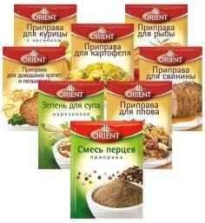
Различные виды пряностей, специй (включая перец, сушеные лук, чеснок, укроп, петрушка, базилик, розмарин и др. травы, ваниль, корица, гвоздика, мускатный орех, кардамон, кориандр, тмин, имбирь, шафран, куркума, тимьян, чабрец, лавровый лист, карри и др.), а также их смеси
Сухие бульоны, сухие супы
в т.ч. бульонные кубики
Уксусы

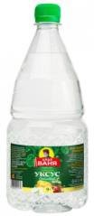
Столовые, яблочные, винные и др.

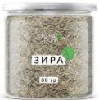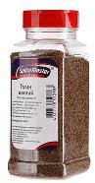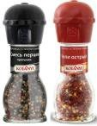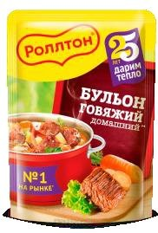

Кетчупы Горчица
и горчичный порошок
Соусы
Майонезы,
майонезные соусы

Хрен, васаби Соевые соусы др. виды соусов

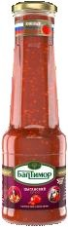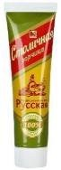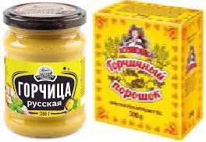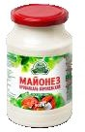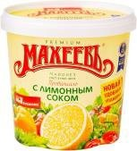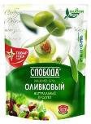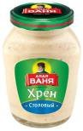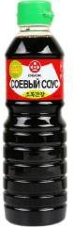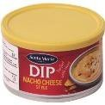

КОДЫ ТН ВЭД ЕАЭС: 0712 20 000 0, 0712 90 900 0, 0904, 0905, 0906, 0907, 0908, 0909, 0910, 1211 90 860 8 (в части пищевой продукции, за исключением смесей для изготовления напитков),
2103, 2104 10 000 0, 2209 00.
КОДЫ ОКПД2: 01.28.1, 01.28.3 (в части пищевой продукции, за исключением смесей для изготовления напитков), 10.84.1, 10.84.2, 10.89.11.110, 10.89.11.130, 10.39.13.000.
ИСКЛЮЧЕНИЯ:
соусы ≤30 граммов (ТН ВЭД ЕАЭС 2103 и ОКПД2 10.84.12.110, 10.84.12.120, 10.84.12.130, 10.84.12.140, 10.84.12.150, 10.84.12.170, 10.84.12.180, 10.84.12.190);
специи, приправы, пряности ≤1 грамма (ТН ВЭД ЕАЭС 0712 90 900 0, 0904, 0905, 0906, 0907, 0908, 0909, 0910 и 1211 90 860 8 и ОКПД2 01.28.1, 01.28.3 и 10.84.2;
бульонные кубики ≤10 граммов (т.е. поштучная продажа) (ТН ВЭД ЕАЭС 2104 10 000 0 и ОКПД2 10.89.11.110 и 10.89.11.130).
* в соответствии с проектом постановления Правительства Российской Федерации

КЛЮЧЕВЫЕ ШАГИ И РЕКОМЕНДОВАННЫЕ СРОКИ

для подготовки к маркировке отдельных видов бакалейной и иной пищевой продукции
ЭТАП I – 1 мая 2025 г.
Снековая продукция
ЭТАП II – 1 июля 2025 г.
Соусы, специи, приправы, пряности, сухие супы, сухие бульоны и уксусы

Пройти регистрацию в системе ГИС МТ: https://markirovka.crpt.ru/register
до 01.03.2025

Определить перечень маркируемой продукции и зарегистрировать её в каталоге маркируемых товаров ГИС МТ
до 15.01.2025
для малых предприятий
до 15.12.2024
для средних и крупных предприятий
до 01.03.2025
Определить способы оснащения оборудованием для
маркировки: самостоятельно или с интегратором
Выбрать оборудование и интегратора, заключить договор с поставщиком, провести оплату/предоплату (в зависимости от условий договора)
Смонтировать и проверить работоспособность оборудования

Протестировать заказ кодов маркировки, нанесение и на продукцию и передачу в систему маркировки отчетов о нанесении и вводе продукции в оборот
до 01.04.2025

Обучить всех сотрудников работе с новыми технологическими узлами и агрегатами и приступить к полному циклу маркировки снековой продукции
до 01.05.2025
Пройти регистрацию в системе ГИС МТ: https://markirovka.crpt.ru/register

Определить перечень маркируемой продукции и зарегистрировать её в каталоге маркируемых товаров ГИС МТ
до 01.04.2025
для малых предприятий
до 01.02.2025
для средних и крупных предприятий
до 01.03.2025
до 01.03.2025
Определить способы оснащения оборудованием для
маркировки: самостоятельно или с интегратором
Выбрать оборудование и интегратора, заключить договор с поставщиком, провести оплату/предоплату (в зависимости от условий договора)
Смонтировать и проверить работоспособность оборудования

Протестировать заказ кодов маркировки, нанесение и на продукцию и передачу в систему маркировки отчетов о нанесении и вводе продукции в оборот
до 01.06.2025

Обучить всех сотрудников работе с новыми технологическими узлами и агрегатами и приступить к полному циклу маркировки соусов, специй, приправ, пряностей, сухих супов, сухих бульонов и уксусов
до 01.07.2025

РАЗДЕЛ II
Пошаговая блок-схема работы производителя. Основные инструкции

МОДЕЛЬ ФУНКЦИОНИРОВАНИЯ СИСТЕМЫ
АГРЕГИРОВАНИЕ

ТОВАРОВ КОДОВ
1. ОПИСАНИЕ
2. ЭМИССИЯ
ПРАВ
ОБОРОТА

УЧАСТНИКИ ОБОРОТА
РОЗНИЧНАЯ ПРОДАЖА
ПРОЧИЕ ПРИЧИНЫ
3. ВВОД В ОБОРОТ

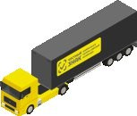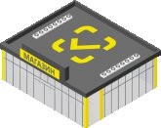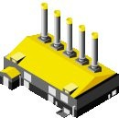ПРОИЗВОДИТЕЛИ
5. ВЫВОД ИЗ
4. ПЕРЕДАЧА
ИМПОРТЕРЫ
ОПТОВАЯ И РОЗНИЧНАЯ
ТОРГОВЛЯ

(ККТ)

ПОШАГОВАЯ БЛОК-СХЕМА РАБОТЫ ПРОИЗВОДИТЕЛЯ

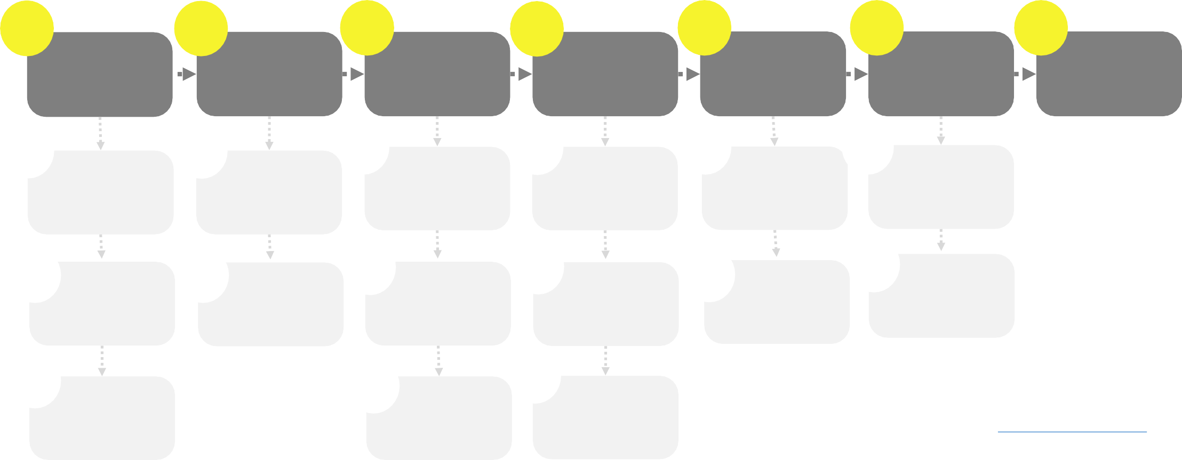1
Начало работы в системе маркировки
2
Зарегистрировать товары в КМТ
3
Настроить
ПАК для работы с
маркировкой
4
Заказ кодов маркировки
5
Маркировка
продукции
6
Подача отчета о
нанесении
7

Подача отчета о
вводе в оборот

1.1

Получить
2.1

Пройти
3.1

Выбрать
системного
4.1

Пополнить баланс
5.1
6.1

Верифицировать

УКЭП, установить драйвера и плагин для браузера
регистрацию в GS1
(можно из НК)
интегратора /
работа через ЛК
лицевого счета
Напечатать КМ
КМ и подать отчет о нанесении

1.2
Пройти

2.2
3.2
4.2

5.2
6.2

Квитанция

регистрацию
в ГИС МТ/
подключить ТГ
Описать карточки в КМТ
Настроить оборудование с ПО (или ЛК)

Заказать КМ в СУЗ
Нанести КМ
в СУЗ с результатом
обработки отчета

1.3

Дозаполнить Профиль в ЛК и подписать договоры

3.3

Обучение персонала и тестирование системы
4.3

Выбрать способ
оплаты КМ

Шаги 4-7 возможно осуществить:
- в ЛК ГИС МТ
- при помощи бесплатного приложения «Маркировка. Просто»
- через ПАК выбранного системного интегратора

Глоссарий
ГИС МТ – государственная информационная система мониторинга за оборотом товаров, подлежащих обязательной маркировке средствами идентификации https://markirovka.crpt.ru
КМ – код маркировки
КМТ – каталог маркированных товаров
ЛК – личный кабинет ГИС МТ

НК – Национальный каталог, подсистема ГИС МТ ПАК – программно-аппаратный комплекс
ПО – программное обеспечение для автоматизации процессов, связанных с маркировкой товаров средствами идентификации СУЗ – станция управления заказами
УКЭП – усиленная квалифицированная электронная подпись
Видеообзор «Основная последовательность шагов участника оборота в системе Честный знак»

ПОШАГОВАЯ БЛОК-СХЕМА РАБОТЫ ПРОИЗВОДИТЕЛЯ

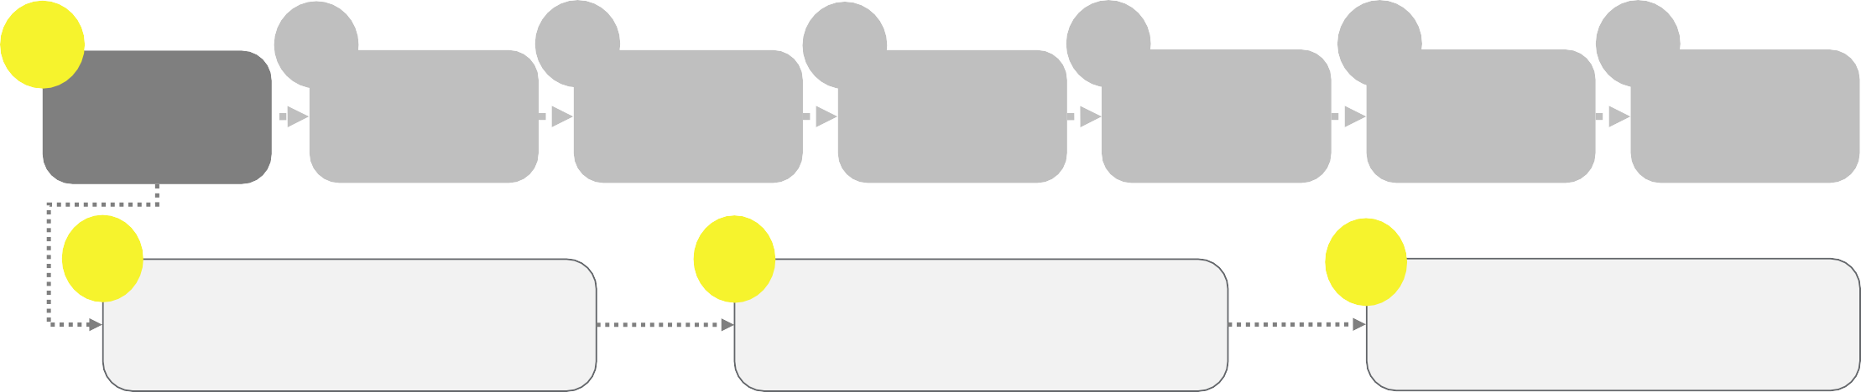
1
2
3
4
5
6
7
Начало работы в системе маркировки
Зарегистрировать товары в КМТ
Настроить
ПАК для работы с
маркировкой
Заказ кодов маркировки
Маркировка
продукции
Подача отчета о
нанесении
Подача отчета о
вводе в оборот
1.1
1.2
1.3
Получить
УКЭП, установи ра и плагин для
ть драйве
браузера
Пройти регистрацию
в ГИС МТ / подключить товарную группу
Дозаполнить
Профиль в ЛК и подписать договоры

Подпись должна быть выпущена на лицо, имеющее право действовать от имени юридического лица/индивидуального предпринимателя без доверенности, указанное в ЕГРЮЛ/ЕГРИП.
Сертификат электронной подписи на руководителя организации можно получить только в удостоверяющем центре ФНС России.
Зарегистрироваться в системе: https://markirovka.crpt.ru/register
В открывшемся окне нажмите ссылку
«Зарегистрируйтесь».

В поле «Электронная подпись» из выпадающего списка выберите УКЭП генерального директора организации, на форме отобразятся сведения об организации.
Постоянные версии договоров будут доступны в ЛК после начала обязательной регистрации в ГИС МТ.
После регистрации в ЛК можно добавить данные об уполномоченных сотрудниках организации, которым в зависимости от назначенной роли доступна различная функциональность в ЛК ГИС МТ.

Программное обеспечение (СКЗИ, драйверы
Видеоинструкция  Инструкция Видеообзор ЛК ГИС МТ
Видеоинструкция «Изменения в МЧД и её

токенов) и инструкции по установке
и настройке предоставляет ФНС России.

Подробнее о шагах
Если компания уже зарегистрирована в ГИС МТ, необходимо только подключить товарную группу«Бакалейная продукция» в ЛК.
Инструкция по редактированию профиля (п. 2.2 – редактирование данных участника – товарные группы и роли)
добавление в ЛК ГИС МТ»
Инструкция по редактированию профиля
(п. 2.3 – добавление новых пользователей)
Пошаговый кликабельный прототип с
подсказками

ПОШАГОВАЯ БЛОК-СХЕМА РАБОТЫ ПРОИЗВОДИТЕЛЯ

1
2
3
4
5
6
7
Начало работы в системе маркировки
Зарегистрировать товары в КМТ
Настроить
ПАК для работы с
маркировкой
Заказ кодов маркировки
Маркировка
продукции
Подача отчета о
нанесении
Подача отчета о
вводе в оборот
2.1
2.2
Пройти
регис в GS1
трацию
(м НК)
ожно из
Описать карточки
в КМТ

Описание карточек товаров невозможно без членства в Ассоциации GS1. Для вступления нужно заполнить и подписать заявку во вкладке «Членство в ГС1 Рус».
Для участников оборота товаров предусмотрены специальные финансовые условия членства в Ассоциации:
- бесплатное членство при условии регистрации и описания товаров до 100 штук
- единый тариф на вступление и продление членства 3000 рублей в год
Видеоинструкция для компаний,
не зарегистрированных в ГС1 РУС
Инструкция по оформлению заявки на вступление в ассоциацию ГС1 РУС
Видеоинструкция для членов ГС1 РУС
Инструкция: настройка профиля участника оборота в НК, работа с товарами
Пошаговый кликабельный прототип
с подсказками
(см. «Разделы» в правом верхнем углу)

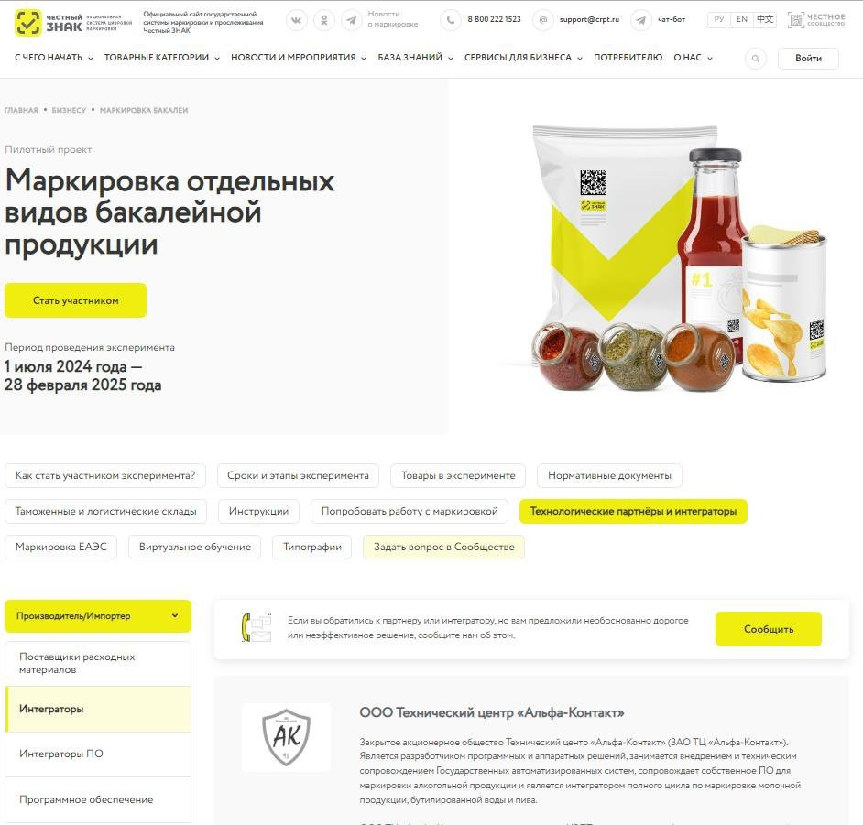ПОШАГОВАЯ БЛОК-СХЕМА РАБОТЫ ПРОИЗВОДИТЕЛЯ
1
2
3
4
5
6
7
Начало работы в системе маркировки
Зарегистрировать товары в КМТ
Настроить
ПАК для работы с
маркировкой
Заказ кодов маркировки
Маркировка
продукции
Подача отчета о
нанесении
Подача отчета о
вводе в оборот
3.1
Использовать решение интегратора / работать через ЛК
3.2
3.3
Настроить оборудование с ПО (или ЛК)
Обучение персонала и тестирование системы

Полный перечень системных интеграторов доступен на сайте:
https://честныйзнак.рф/business/projects/grocery/partners/manufac
turer/integrators/

ПОШАГОВАЯ БЛОК-СХЕМА РАБОТЫ ПРОИЗВОДИТЕЛЯ
1
2
3
4
5
6
7
Начало работы в системе маркировки
Зарегистрировать товары в КМТ
Настроить
ПАК для работы с
маркировкой
Заказ кодов маркировки
Маркировка
продукции
Подача отчета о
нанесении
Подача отчета о
вводе в оборот
4.1
4.2
4.3
Пополнить баланс лицевого счета*
Заказать КМ в СУЗ
Выбрать способ оплаты КМ*

Стоимость услуги по генерации кода
маркировки — 50 копеек без НДС*

Видеоинструкция «Оплата КМ и закрывающие документы»
Видеоинструкция по заказу КМ
(на примере других пищевых товарных групп)

Пошаговый кликабельный прототип
с подсказками
(см. «Разделы» в правом верхнем углу)
2 способа оплаты*:
- по эмиссии. Оплата за КМ списывается
сразу при их заказе
- по нанесению. Оплата списывается только за те КМ, по которым подан отчет о нанесении
При выборе способа оплаты «по нанесению» важно помнить о «сроке жизни»:
- 30 дней при самостоятельной печати;
- 365 дней при печати через сервис-
провайдера (типографию)


* В соответствии с постановлением Правительства Российской Федерации от 08.05.2019 № 577 На время проведения эксперимента коды маркировки предоставляются безвозмездно
«Срок жизни» кода после его оплаты — не ограничен

ПОШАГОВАЯ БЛОК-СХЕМА РАБОТЫ ПРОИЗВОДИТЕЛЯ
1
2
3
4
5
6
7
Начало работы в системе маркировки
Зарегистрировать товары в КМТ
Настроить
ПАК для работы с
маркировкой
Заказ кодов маркировки
Маркировка
продукции
Подача отчета о
нанесении
Подача отчета о
вводе в оборот
5.1
5.2
Напечатать КМ
Нанести КМ

Для печати КМ можно воспользоваться
бесплатным приложением
«Маркировка. Просто»
Пошаговый кликабельный прототип с подсказками
См. в «Разделы» в правом верхнем углу:
- Результатсоздания заказа и печать кодов
- Настройка форматов печати
Существует 3 способа физического
нанесения КМ:
- Прямое нанесение
- Этикетирование
- Типографский метод

ПОШАГОВАЯ БЛОК-СХЕМА РАБОТЫ ПРОИЗВОДИТЕЛЯ
1
2
3
4
5
6
7
Начало работы в системе маркировки
Зарегистрировать товары в КМТ
Настроить
ПАК для работы с
маркировкой
Заказ кодов маркировки
Маркировка
продукции
Подача отчета о
нанесении
Подача отчета о
вводе в оборот
6.1
6.2
Верифицировать КМ и подать отчет о нанесении
Квитанция
в СУЗ с результатом обработки отчета

При подаче отчета нанесении указываются:
- дата производства продукции
- дата истечения срока годности

Пошаговый кликабельный прототип
с подсказками
См. в правом верхнем углу «Разделы» - «Подача отчета о нанесении кодов маркировки в СУЗ в личном кабинете»

ПОШАГОВАЯ БЛОК-СХЕМА РАБОТЫ ПРОИЗВОДИТЕЛЯ
1
2
3
4
5
6
7
Начало работы в системе маркировки
Зарегистрировать товары в КМТ
Настроить
ПАК для работы с
маркировкой
Заказ кодов маркировки
Маркировка
продукции
Подача отчета о
нанесении
Подача отчета о
вводе в оборот

При подаче отчета в оборот указываются сведения о разрешительной документации
После подачи отчета о вводе в оборот КМ приобретает статус «в обороте», что означает, что продукция готова к отгрузке
Проверить статус КМ можно при помощи мобильного приложения «ЧестныйЗнак.Бизнес»

Видеоинструкция «Ввод товаров в оборот в ЛК ГИС МТ»
Общая инструкция «Ввод товара в оборот»

ИНСТРУКЦИИ

по работе с маркировкой бакалейной продукции

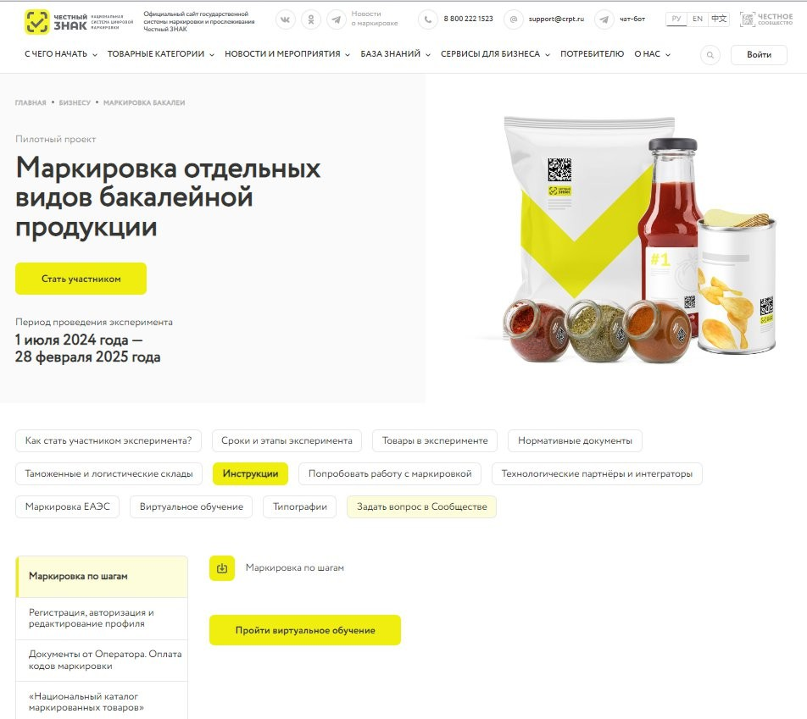Все текстовые инструкции доступны на сайте честныйзнак.рф в разделе Товарные категории – Бакалея - Инструкции

ОСОБЕННОСТИ СТРУКТУРЫ КОДА МАРКИРОВКИ
Полный код маркировки

Код товара (GTIN)
Количество символов - 14
Серийный номер ед. товара (S/N)
Кол-во символов - 13
Ключ проверки
Количество символов - 4
Код проверки
Количество символов - 44

+ + + +
Признак символики
GS1 -
GS1 Dat ix FNC1
a Matr
01
(ASCII 232)

GTIN

21

SERIAL (13)

GS
+
+
+
+ +

Пример кода маркировки: <FNC1>0104664974393054215472315Ot:AR1<GS>91dGVz<GS>92dGVzdJVtJoZCniyWI1/jemt42HeU22MyLLlwd9BH5/k=

91
КЛЮЧ ПРОВЕРКИ (4)

GS

92
КОД ПРОВЕРКИ (44)

<FNC1> - признак символики GS1
GTIN (код товара) – 04664974393054, 14 символов серийный номер - 5472315Ot:AR1, 13 символов

Упрощенный код маркировки
<GS> - разделитель групп, непечатный символ ключ проверки – dGVz (4 символа)
код проверки dGVzdJVtJoZCniyWI1/jemt42HeU22MyLLlwd9BH5/k= (44 символа)

Используется в случае отсутствия возможности нанесения средства идентификации, содержащего полный код маркировки

Код товара (GTIN)
Количество символов - 14
Серийный номер ед. товара (S/N)
Кол-во символов - 13
Код проверки
Количество символов - 4

+ + + +
Признак символики
GS1 -
GS1 Data Matrix FNC1 (ASCII 232)

01

GTIN

21

SERIAL
(13)

GS
Пример кода маркировки: <FNC1>0104664974393054215472315Ot:AR1<GS>93dGVz
+ +

<FNC1> - признак символики GS1

93

КОД ПРОВЕРКИ
(4)
GTIN (код товара) – 04664974393054, 14 символов серийный номер - 5472315Ot:AR1, 13 символов
<GS> - разделитель групп, непечатный символ код проверки – dGVz (4 символа)

ФОРМАТ КОДА МАРКИРОВКИ –
DATA MATRIX


Data Matrix QR-code



Код маркировки наносится на товар в формате
Data Matrix

РАСПРОСТРАНЕННЫЕ ОШИБКИ

при нанесении кодов маркировки
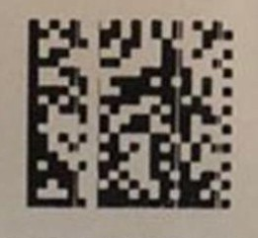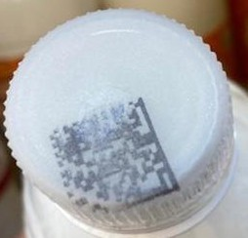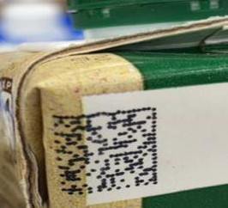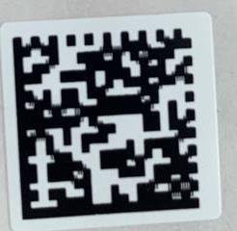

Нарушение целостности КМ*

Смещение кода маркировки при печати

Нарушение геометрии кода маркировки (модуляция)

Смазывание кода маркировки или его отдельных элементов
* Замятие риббона, нарушение фиксированного шаблона, полосение головки
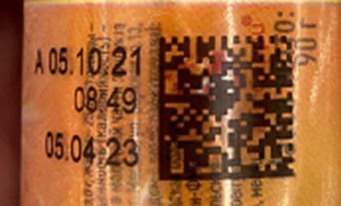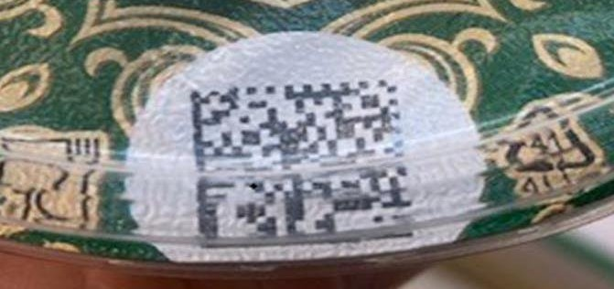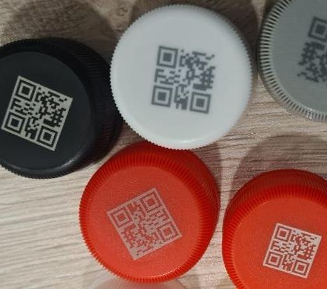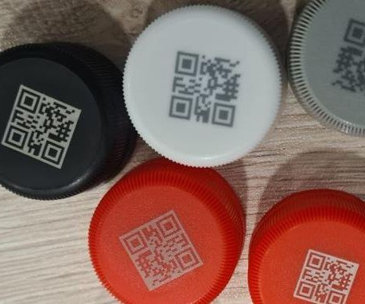

Печать кода маркировки на бликующей/светоотражающей поверхности

Отсутствие зоны покоя с одной из
сторон

Отсутствие ровного рельефа

Преобразование в QR code вместо
Data Matrix

ВЕРИФИКАЦИЯ. ПАРАМЕТРЫ ОЦЕНКИ

- Контраст
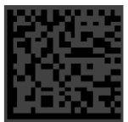

- Осевое несоответствие
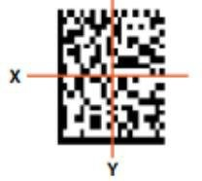

- Нарушение модуляции
- Неравномерность сетки
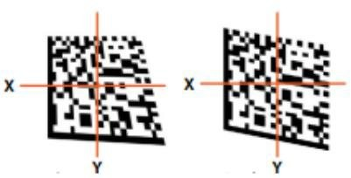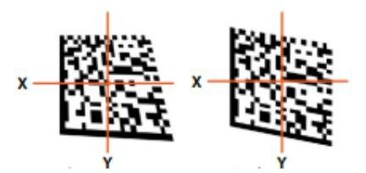

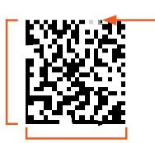
- Нарушение фиксированного
шаблона
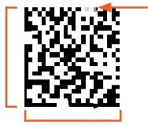

- Заполнение клеток
- Чрезмерная насыщенность



- Недостаточная насыщенность
печати
печати

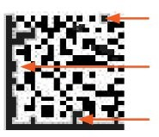

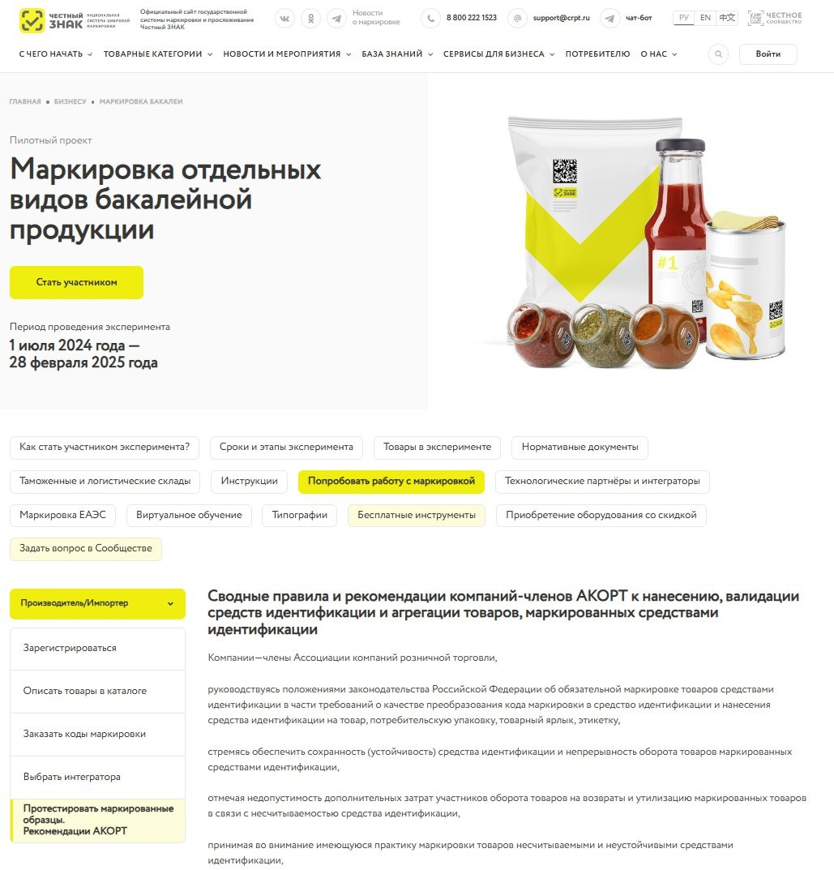ТЕСТИРОВАНИЕ МАРКИРОВАННЫХ ОБРАЗЦОВ ПРОДУКЦИИ

Производителям/импортерам товаров доступно бесплатное предварительное тестирование образцов маркированной продукции на предмет считываемости оборудованием.
Протестировать продукцию возможно как в крупных торговых сетях, входящих в Ассоциацию компаний розничной торговли, так и у компаний-интеграторов.

Также на сайте размещены
практические рекомендации от торговых сетей.

ИНФОРМАЦИЯ О РАСХОДНЫХ МАТЕРИАЛАХ

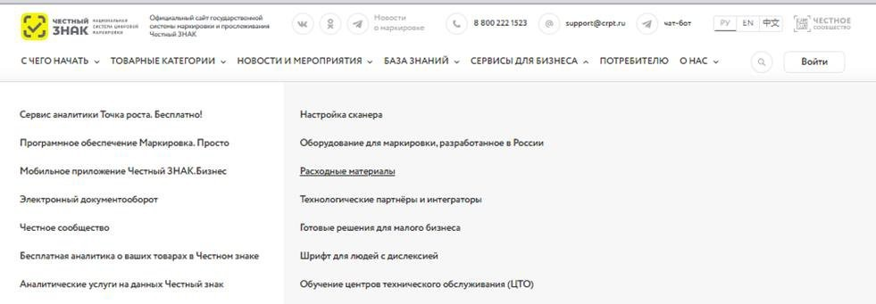

Информация о подборе расходных материалов и об их поставщиках представлена на сайте в разделе
«Сервисы для бизнеса» – «Расходные материалы».

«Честное сообщество» – новое единое пространство «Честного Знака»




Общение и взаимопомощь между бизнесом и
интеграторами в режиме онлайн


Можно найти ответ на любой возникающий вопрос по маркировке
Удобная база знаний, каталог интеграторов и
база технических решений


Любой участник платформы может задать вопрос, поделиться опытом или выступить с предложением

Мы улучшили Честное Сообщество! Проще. Быстрее. Качественнее!

1 2 3

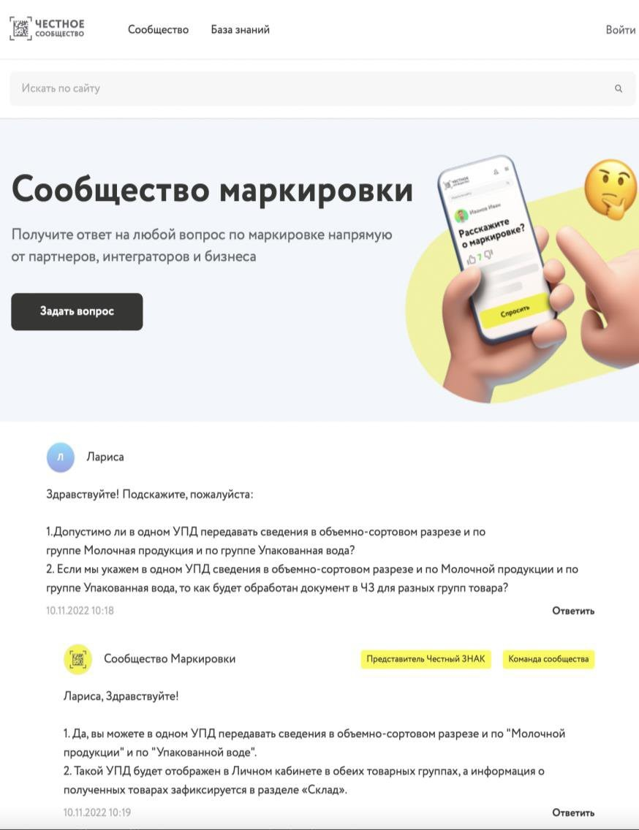Зарегистрируйтесь
в Честном сообществе:
markirovka.ru
Заполните профиль участника
Задавайте вопросы и делитесь опытом с участниками
в режиме онлайн!

Новое виртуальное обучающее пространство Честного Сообщества!

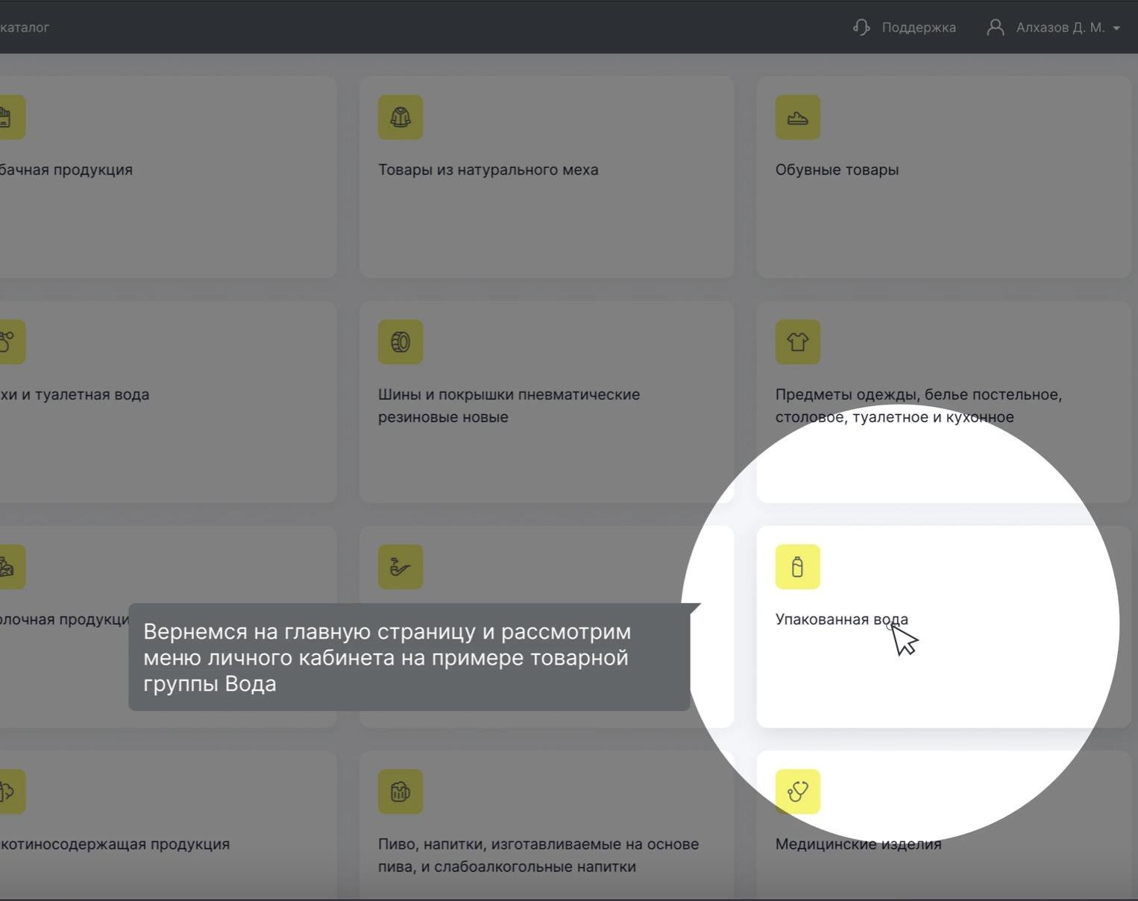
Виртуальное пространство позволяет быстро и легко изучить все основы работы в системе от регистрации до вывода товаров из оборота!
Кликабельный прототип Простые подсказки
Возможность выбрать интересующий вас раздел
Задавайте вопрос, если не все понятно –
ответим в режиме онлайн!


Научитесь работать
с маркировкой
за 5-10 минут!
https://markirovka.ru/virtual_education/

РАЗДЕЛ III
Технические решения.

Выбор технологического партнера

(системного интегратора)

ТЕХНИЧЕСКИЕ РЕШЕНИЯ

для маркировки отдельных видов бакалейной и иной пищевой продукции
Производитель выбирает один из трех способов нанесения кодов
маркировки на потребительскую упаковку
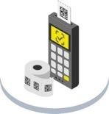
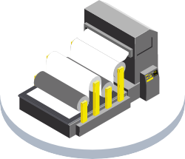
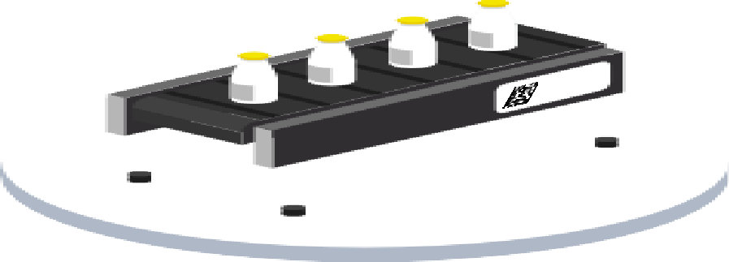

Прямое нанесение
Этикетирование
(стикерование)
Типографский способ

Пьезоэлектрическая, термоструйная печать
Потребуется:
Оборудование для стабилизации Оборудование для подготовки
поверхности
Оборудование для нанесения (печатающая голова/несколько голов)
Оборудование для УФ Сушки
Отбраковщик
Лазерное нанесение

Потребуется:
Крышка с предварительно подготовленной поверхностью
Оборудование для нанесения
(лазер)
Оборудование для стабилизации Отбраковщик
Потребуется:
Этикетка (с предварительно нанесенным кодом маркировки или без него)
Оборудование для нанесения (станция печати и аппликатор или принтер-аппликатор)
Камера технического зрения
Отбраковщик
Подразумевает использование упаковочного материала с кодами маркировки, нанесенными в типографии
Потребуется:
Камера технического зрения Отбраковщик
Перечень типографий

ТЕХНИЧЕСКИЕ РЕШЕНИЯ

для маркировки отдельных видов бакалейной и иной пищевой продукции

Метод | CAPEX  (капитальные затраты) | OPEX  (операционные затраты) | Комментарии и рекомендации
Этикетирование  (стикерование) |  |  | Наиболее распространенный метод, не имеющий каких-то ограничений по видам материала, на которые может наноситься стикер с кодом маркировки.
Прямое нанесение  лазером |  |  | Метод рекомендован для высокопроизводительных линий и имеет ограничения в применении упаковочных материалов
Прямое нанесение, пьезопечать |  |  | Метод рекомендован для высокопроизводительных линий, имеет большую гибкость относительно лазерной маркировки в применении упаковочных материалов, но требует внимательного подбора расходных материалов
Типографский способ |  |  | Наиболее быстрый для внедрения метод, требующий минимум оборудования.  Высокий OPEX.  В основном, рекомендуется к рассмотрению для  мягкой упаковки (саше, дойпак и т.п.)
Запись вебинара о технических решениях*
Запись вебинара о типографском методе* * На примере ТГ «Растительные масла»

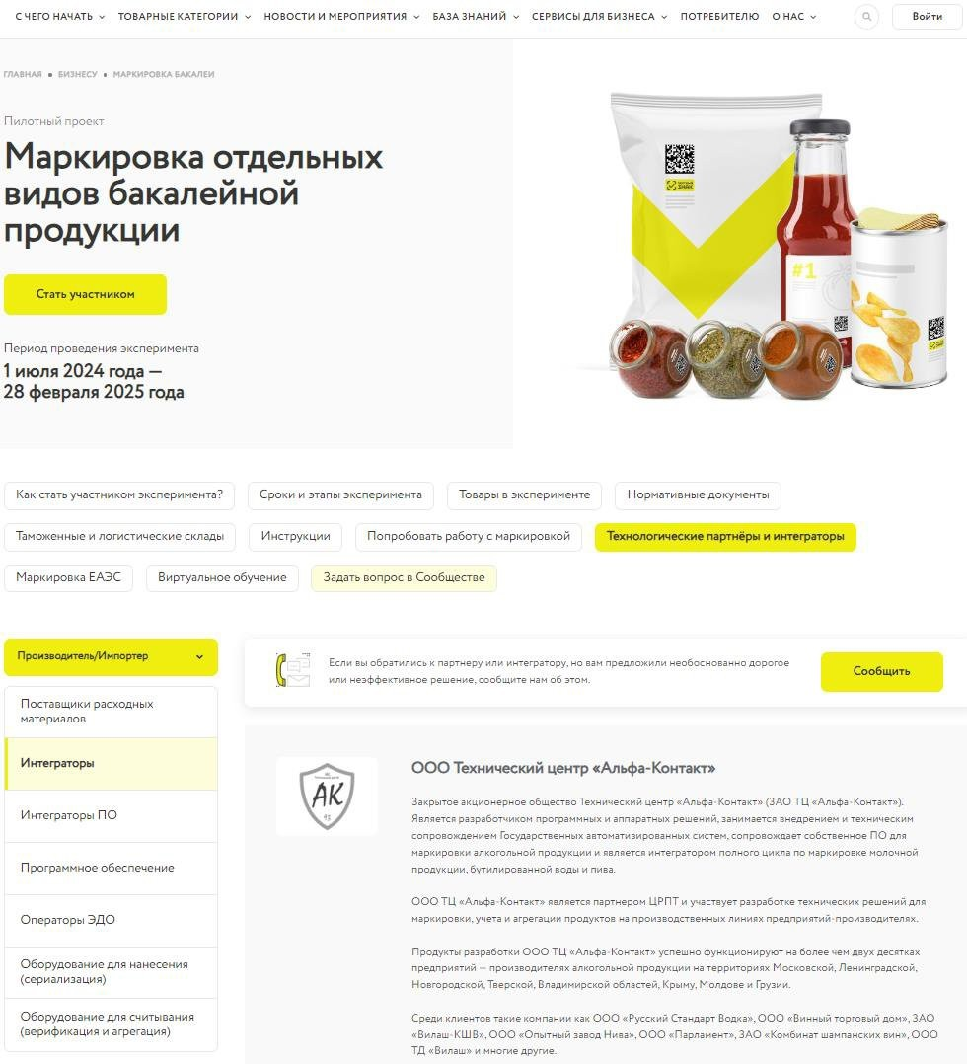ПОДБОР ТЕХНОЛОГИЧЕСКОГО ПАРТНЕРА (ИНТЕГРАТОРА)

https://честныйзнак.рф/business/projects/gr ocery/partners/manufacturer/integrators/



КРИТЕРИИ ВЫБОРА ИНТЕГРАТОРА

ГЕОГРАФИЯ
Оценить территориальное расположение вашего производства и интегратора. Удобство расположения в одном часовой поясе и пр.

ПРОЗРАЧНОСТЬ ЦЕНООБРАЗОВАНИЯ
Обратить внимание на доступное и аргументированное
обоснование стоимости предложенных решений.

РЕФЕРЕНС ЛИСТ РЕАЛИЗОВАННЫХ ПРОЕКТОВ.
Список успешных проектов по запуску маркировки.


ОТКРЫТАЯ ИНФОРМАЦИЯ О РЕШЕНИЯХ
На сайте технологических компаний (интеграторов) должно быть описание их решений с раскрытием функционала и возможностей.

РАЗДЕЛ IV
Готовые решения и программа

поддержки для малого бизнеса

ПРОГРАММА ПОДДЕРЖКИ

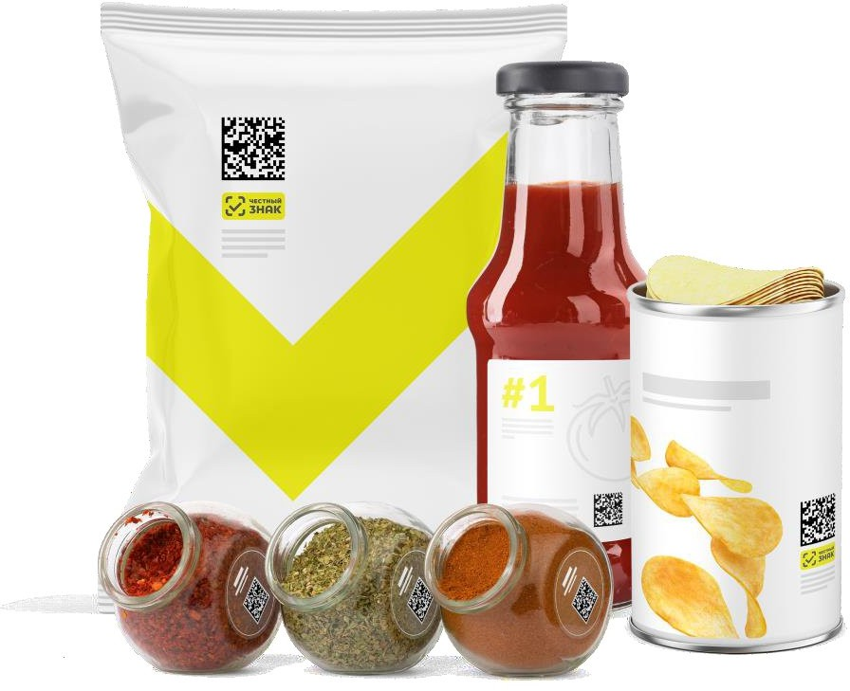от Оператора-ЦРПТ
Компенсация 50% на оборудование для маркировки

Условия участия в программе:
Предприятие является производителем товаров, включенных в перечень товаров, подлежащих маркировке средствами идентификации
Наличие сертификата качества и/или декларации соответствия на
производимую продукцию в товарной группе «Бакалея»
Предприятие является субъектом малого или среднего предпринимательства Заказ только типовых комплектов оборудования из представленного перечня 1 комплект оборудования для 1 участника
Предоплата оборудования единоразовым платежом
Включена доставка до адреса
НЕ включено программное обеспечение
НЕ включены расходные материалы

Как стать участником:
Зарегистрироваться в ЧестномЗНАКе в товарной группе «Бакалея» Подключить коммерческое ЭДО
Подать заявку на сайте честныйзнак.рф
Заполнить анкету, предоставить дополнительную информацию по запросу

ПОДАТЬ ЗАЯВКУ

Пример настройки и подключения

Самостоятельная работа с оборудованием

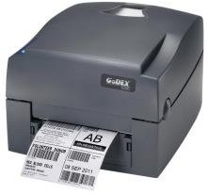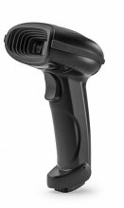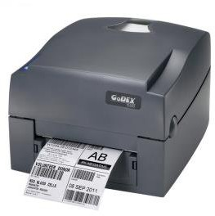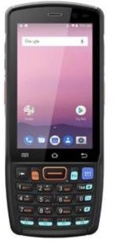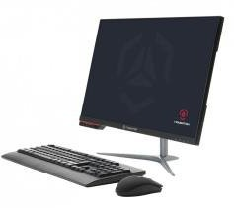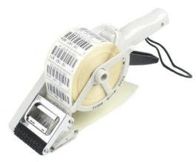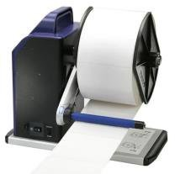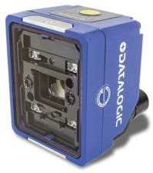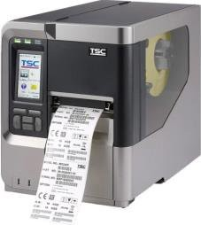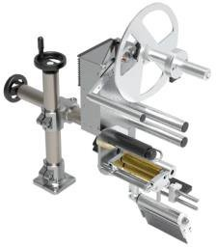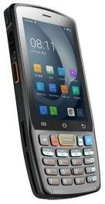
Комплект № 1. Ручная маркировка
Описание
- Маркировка продукции осуществляется вручную.
- Печать этикеток происходит на настольном термотрансферном принтере.
- Сканирование нанесенных средств идентификации осуществляется беспроводным сканером.
от 19 841 до 27 711*
Комплект № 3. Комплексное решение с автоматизированным рабочим местом для ручной маркировки
Описание
- Маркировка продукции осуществляется с помощью ручного аппликатора.
- Печать этикеток происходит на термотрансферном
принтере.
- Формирование рулона этикеток происходит с использованием автоматического смотчика.
- Сканирование нанесенных средств идентификации и последующая работа на складе осуществляется терминалом сбора данных (ТСД).
- Комплект оснащен автоматизированным рабочим местом на базе Моноблока.
Пример подключения и настройки принтера

от 136 787 до 137 189*
Комплект № 4. Комплексное решение для автоматических линий
Описание
- Маркировка продукции осуществляется с помощью автоматического аппликатора, который устанавливается на конвейер *либо без использования аппликатора при печати кодов на потребительской этикетке в типографии.
- В случае использования доп. линий на предприятии, печать этикеток происходит на промышленном термотрансферном принтере. Формирование рулона этикеток происходит с использованием автоматического смотчика этикеток.
- Сканирование нанесенных средств идентификации происходит в автоматическом режиме камерой технического зрения.
- Для ручной отбраковки и работе на складе предусмотрен терминал сбора данных.
- Для установки данного комплекта оборудования
рекомендуем обратиться к системным интеграторам.
от 623 204*

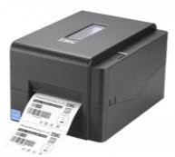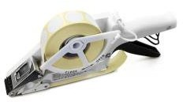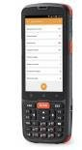*Итоговая стоимость и состав оборудования фиксируются в договоре (спецификации) и отправляются в ЭДО
Комплект № 2. Маркировка с ручным
аппликатором и ТСД
Описание
- Маркировка продукции осуществляется с помощью
ручного аппликатора.
- Печать этикеток происходит на термотрансферном принтере.
- Сканирование нанесенных средств идентификации и последующая работа на складе осуществляется терминалом сбора данных (ТСД).
от 54 175 до 67 207*

ГАРАНТИЯ

Гарантия на оборудование от производителей и дистрибьюторов оборудования (далее -
Гаранты)
При отгрузке Покупателю передаются документы удостоверяющие исполнение
гарантийных обязательств:
- Заверенная Поставщиком копия приложения к договору поставки с Гарантом;
- Документ, подтверждающий передачу Гарантом Поставщику оборудования с указанием серийных номеров.
Все обращения по гарантийным обязательствам Покупатель направляет непосредственно Гаранту.
Ознакомиться с гарантийными условиями можно на сайте
https://честнаярассрочка.рф/ .

СРОКИ ПОДАЧИ ЗАЯВОК

I этап, обязательная маркировка с 1 мая 2025 г. (снековая продукция):
приём заявок до 28 февраля 2025 г.

II этап, обязательная маркировка с 1 июля 2025 г. (соусы, специи, приправы, пряности, сухие супы, сухие бульоны и уксусы):
приём заявок до 30 апреля 2025 г.



Контакты
По вопросам маркировки соусов, специй,
уксусов vegoils@crpt.ru
По вопросам маркировки снековой продукции snacks@crpt.ru

Служба технической поддержки
support@crpt.ru
8 800 222 1523

